Федеральное государственное бюджетное образовательное учреждение
высшего образования «Саратовский национальный исследовательский государственный университет имени Н. Г. Чернышевского»

ГЕОГРАФИЧЕСКИЙ ФАКУЛЬТЕТ

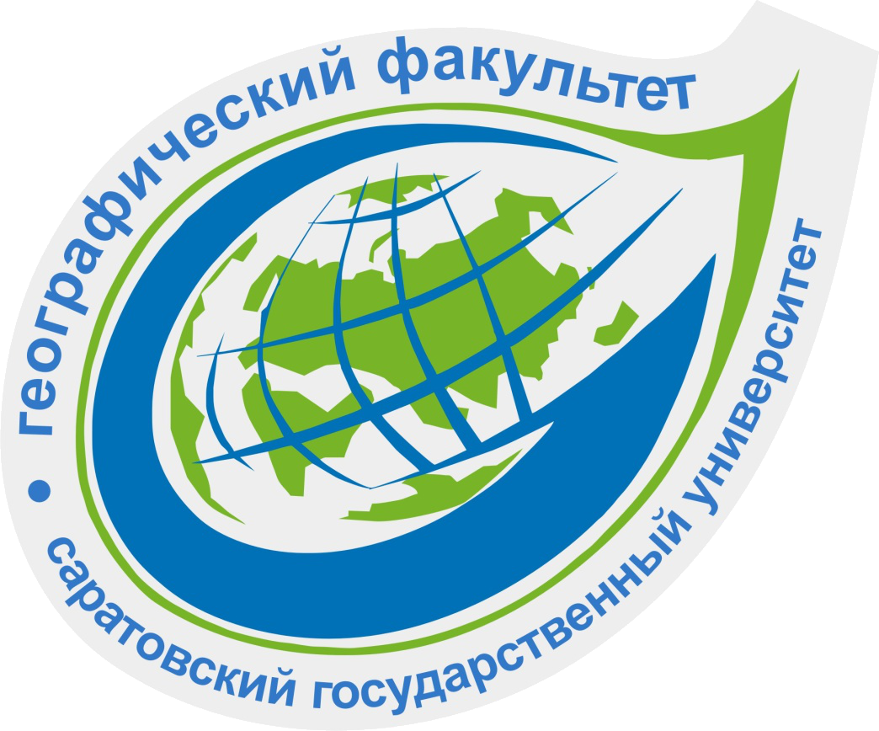

ПРОГРАММА
проведения научной конференции студентов
географического факультета СГУ

Время и место проведения:
27 апреля 2022 года в 10:00, аудитории №27 IV корпуса СГУ
Регламент проведения конференции:
10:00 — Приветственное слово
10:10-12:00 — Выступление студентов с пленарными докладами
(8-10 мин на доклад + 5-8 мин на вопросы)
12:00-12:30 — Представление стендовых докладов кафедр
12:30-12:45 — Общее обсуждение научных исследований и подведение итогов конференции

Саратов, 2023
Темы пленарных докладов:
- Суркова Дарья Евгеньевна, Шарапова Екатерина Михайловна
(4 курс бакалавриата, 441 гр., напр. «Экология и природопользование»)
Градоэкологическая оценка детских игровых площадок на улицах Саратова
Научный руководитель – д.г.н., профессор Макаров В.З.
- Сорокина Елена Павловна
(3 курс бакалавриата, 311 гр., напр. «Прикладная гидрометеорология»)
Комплексная биоклиматическая оценка комфортности территории Хвалынского района Саратовской области для зимней рекреации и лечебно-оздоровительного туризма
Научный руководитель – к.г.н., доцент Семенова Н.В.
- Бирюков Дмитрий Сергеевич
(3 курс бакалавриата, 331 гр., напр. «Картография и геоинформатика»)
Анализ и картографирование системы общественного транспорта города Саратова
Научный руководитель – ст. преподаватель Шлапак П.А.
- Лымарь Элина Андреевна
(4 курс бакалавриата, 422 гр., напр. «География»)
Проблема вакцинопрофилактики от COVID-19 (социально-географический аспект)
Научный руководитель – к.г.н., доцент Самонина С.С.
- Анфиногенова Диана Сергеевна
(3 курс бакалавриата, 341 гр., напр. «Экология и природопользование»)
Меловые ландшафты Саратовского Предволжья и их природоохранный потенциал
Научный руководитель – ст. преподаватель Волков Ю.В.
- Чересов Антон Александрович
(4 курс бакалавриата, 411 гр., напр. «Прикладная гидрометеорология»)
Повторяемость мезомасштабных конвективных комплексов в Саратовской области
Научный руководитель – к.г.н., доцент Червяков М.Ю.
- Геворков Данила Дмитриевич
(3 курс бакалавриата, 331 гр., напр. «Картография и геоинформатика»)
Создание веб-портала городских зелёных насаждений на примере сквера "Рубин" г. Саратова"
Научный руководитель – ст. преподаватель Шлапак П.А.
- Борщев Евгений Игоревич
(4 курс бакалавриата, 422 гр., напр. «География»)
Трансформация этнического пространства Центральной Азии за период 1959-2020 гг.
Научный руководитель – к.г.н., доцент Уставщикова С.В.
- Шапошникова Анна Владимировна
(3 курс бакалавриата, 341 гр., напр. «Экология и природопользование»)
Пожароопасность особо охраняемых лесных участков Базарно-Карабулакского района Саратовской области
научный руководитель – ст. преподаватель Тархова Л.А.

Стендовые доклады:
- Никишова Валерия Дмитриевна
(4 курс бакалавриата, 411 гр., напр. «Прикладная гидрометеорология»)
Исследование "острова тепла" города Магнитогорска по данным спутникового мониторинга
Научный руководитель – к.г.н., доцент Короткова Н.В.
- Сазонова Сальвина Алексеевна
(3 курс бакалавриата, 331 гр., напр. «Картография и геоинформатика»)
Изучение динамики выделения метана на территории западной Сибири по ДДЗ
Научный руководитель – к.г.н., Данилов В.А.
- Салманов Мурад Абдурахманович
(4 курс бакалавриата, 411 гр., напр. «Прикладная гидрометеорология»)
Температурно-влажностный режим летнего периода на территории Саратовской области
Научный руководитель – ассистент Ормели Е.И.
- Семикова Виктория Алексеевна
(1 курс магистратуры, 111 гр., напр. «Прикладная гидрометеорология»)
Изменчивость оптической толщины атмосферы над Саратовом зимой во время выноса аэрозоля с пустынь Средней Азии
Научный руководитель - к.г.н., доцент Червяков М.Ю.

